

MANUAL DE USUARIO
PLATAFORMA DE GESTIÓN VETERINARIA CON INTELIGENCIA ARTIFICIAL PARA CUIDADO PREVENTIVO ANIMAL(APP)
una aplicación móvil de gestión veterinaria diseñada para conectar a los médicos y a los dueños de mascotas en tiempo real. El sistema centraliza el historial clínico, la agenda de citas y la comunicación directa mediante chat. Su principal innovación es la integración de Inteligencia Artificial, la cual asiste al veterinario con análisis preventivos, clasifica automáticamente las urgencias médicas (triaje) y emite alertas tempranas a los propietarios para garantizar una atención rápida y eficiente.

Elaborado por:
Brayan Samuel Sarmiento Ortiz
Johan Felipe Torres Martínez

versión 1.0

Tabla de contenido ……………………………………………………………………5
Introducción …………………………………………………………………………...6
Acceso y Autenticación………………………………………………………………7
Pantalla de Login……………………………………………………………………..8
Módulo del Veterinario……………………………………………………………..10
Perfil del Profesional (Mi Perfil)……………………………………………….…...12
Módulo del Propietario (Usuario) …………………………………………….…..14
Panel de Inicio (Home) ………………………………………………………….…16
Agendamiento de Citas Médicas …………………………………………………..18
Reserva para Plan de Vacunación …………………………………………………20
Módulo de Higiene y Estética……………………………………………………….22
Directorio Georreferenciado (Mapa Interactivo)…………………………………..24
Asistente Virtual para Propietarios (Paws IA)……………………………………..26
Perfil del Usuario y Gestión de Mascotas (Mi Perfil) …………………………....28
Registro de Nueva Mascota…………………………………………………………30
Historial de Citas y Gestión de Reservas………………………………………….32
Comunicación Directa (Chat con el Veterinario) …………………………………34
Consulta de Historial Clínico y Análisis IA ………………………………………..36
Carnet Digital de Vacunación (Estado Activo)……………………………………38
Ficha de Información de la Mascota……………………………………….……..40
Carnet Digital de Identificación ……………………………………………………42
Edición de Perfil de Usuario……………………………………………………….62
Gestión Avanzada de Mascotas…………………………………………………..64
Cierre de Sesión……………………………………………………………………68

Tabla de ilustración
Ilustración 1 5
Ilustración 2 6
Ilustración 3 7
Ilustración 4 8
Ilustración 5 10
Ilustración 6 12
Ilustración 7 14
Ilustración 8 14
Ilustración 9 16
Ilustración 10 18
Ilustración 11 20
Ilustración 12 22
Ilustración 13 24
Ilustración 14 26
Ilustración 15 26
Ilustración 16 28
Ilustración 17 30
Ilustración 18 32
Ilustración 19 34
Ilustración 20 36
Ilustración 21 38
Ilustración 22 38
Ilustración 23 40
Ilustración 24 42
Ilustración 25 42
Ilustración 26 44
Ilustración 27 46
Ilustración 28 48
Ilustración 29 50
Ilustración 30 52
Ilustración 31 54
Ilustración 32 56
Ilustración 33 58
Ilustración 34 60
Ilustración 35 62
Ilustración 36 64
Ilustración 37 66
Ilustración 38 66
Ilustración 39 68

introducción
El presente Manual de Usuario tiene como objetivo brindar una guía clara, completa y accesible para el correcto uso de Little Paws, un Sistema de Gestión Veterinaria inteligente. Esta aplicación móvil está diseñada para optimizar la administración clínica y ofrecer a los dueños de mascotas una herramienta integral para acceder a servicios de cuidado preventivo y prioritario. A través de este documento, se explicarán de manera detallada las funciones de cada perfil de usuario, incluyendo las herramientas de Inteligencia Artificial, acompañando al lector en cada paso para garantizar una experiencia fluida, eficiente y centrada en el bienestar animal.

Apertura de la aplicación
La aplicación Little Paws se identifica el siguiente icono muestra a continuación, la cual se muestra al iniciar la apk en el dispositivo móvil:
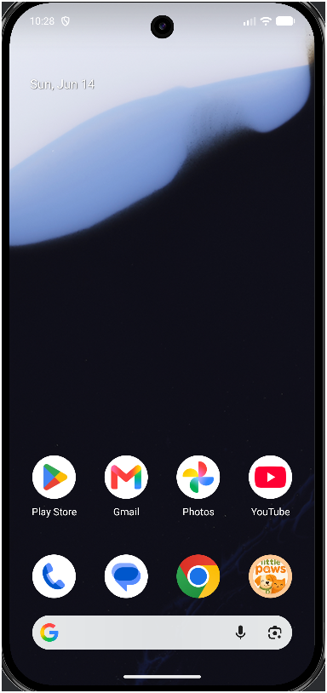
Ilustración 1
fuente de autores

Al presionar el icono se desplegará la pantalla de carga de la aplicación, en la cual nos cargará la pantalla de apertura principal de la aplicación.

Ilustración 2
fuente de autores

Pantalla de Inicio de Sesión (Login)
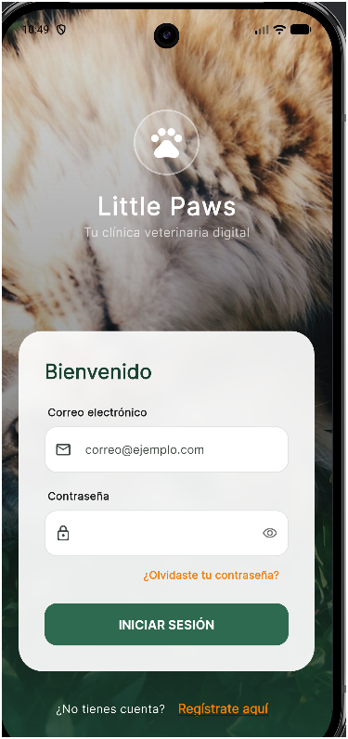
Ilustración 3
Fuente de autores
Al abrir la aplicación, el sistema presenta la pantalla principal de acceso. Desde esta interfaz, tanto los veterinarios como los dueños de mascotas pueden ingresar a sus respectivos perfiles.
- Correo electrónico y Contraseña: Campos de texto para ingresar las credenciales autorizadas. El campo de contraseña incluye un ícono de visualización (ojo) que permite verificar los caracteres ingresados para evitar errores tipográficos.
- Botón "Iniciar Sesión": Valida los datos en la base de datos y da acceso al panel principal correspondiente al rol del usuario.
- Recuperación de Acceso: El enlace "¿Olvidaste tu contraseña?" permite iniciar el proceso de recuperación en caso de pérdida de credenciales.
- Creación de Cuenta: Para los usuarios de primer ingreso, el enlace "Regístrate aquí" en la parte inferior los dirige al formulario de creación de perfil.

Recuperación de Contraseña
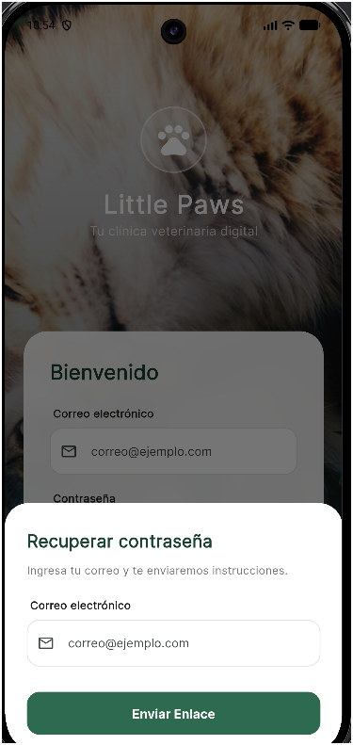
Ilustración 4
Fuente de autores
Esta interfaz emergente se despliega al seleccionar la opción "¿Olvidaste tu contraseña?" en la pantalla principal. Está diseñada para garantizar que los usuarios puedan recuperar el acceso a sus cuentas de forma autónoma y segura.
- Instrucciones del Sistema: Un mensaje claro que indica al usuario el procedimiento a seguir ("Ingresa tu correo y te enviaremos instrucciones").
- Campo de Correo Electrónico: Un espacio de texto donde el usuario debe introducir la dirección de email con la que fue registrado originalmente en el sistema.
- Botón "Enviar Enlace": Al accionar este botón, la plataforma verifica la existencia del correo en la base de datos y despacha automáticamente un enlace seguro de recuperación a la bandeja de entrada del usuario para el restablecimiento de su clave.

Registro de Nuevos Usuarios
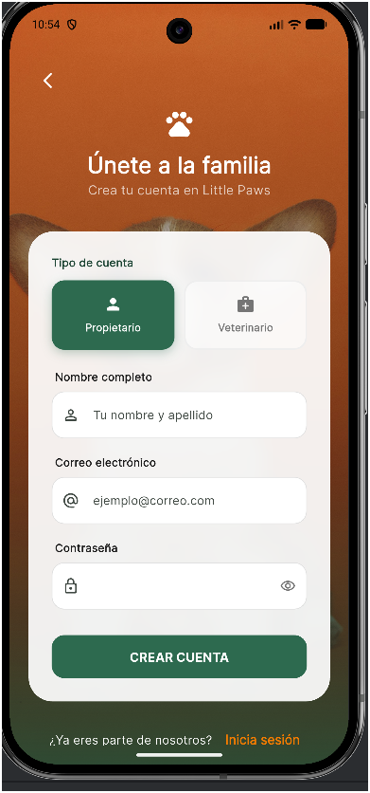
Ilustración 5
Fuente de autores
Esta interfaz permite la incorporación de nuevos usuarios a la plataforma. Su diseño está estructurado para capturar los datos básicos y, lo más importante, asignar el nivel de acceso correcto desde el primer paso.
- Tipo de Cuenta (Selección de Rol): Es el elemento central del registro. El usuario debe seleccionar su perfil presionando sobre "Propietario" (dueño de la mascota) o "Veterinario". Esta elección es determinante, ya que el sistema configurará automáticamente la interfaz, los permisos y las herramientas (como el panel de alertas IA o las fichas clínicas) según el rol elegido.
- Campos de Información: Formularios de texto para ingresar el "Nombre completo", un "Correo electrónico" válido y una "Contraseña" segura (con la opción de visualizarla mediante el ícono del ojo).
- Botón "CREAR CUENTA": Al pulsarlo, el sistema procesa la información, crea el perfil en la base de datos de manera segura y dirige al usuario a su panel correspondiente.
- Navegación Alternativa: Cuenta con una flecha de retroceso en la esquina superior izquierda y un acceso directo en la parte inferior ("¿Ya eres parte de nosotros? Inicia sesión") para regresar a la pantalla principal si el usuario recordó que ya tenía una cuenta.

Módulo del Veterinario

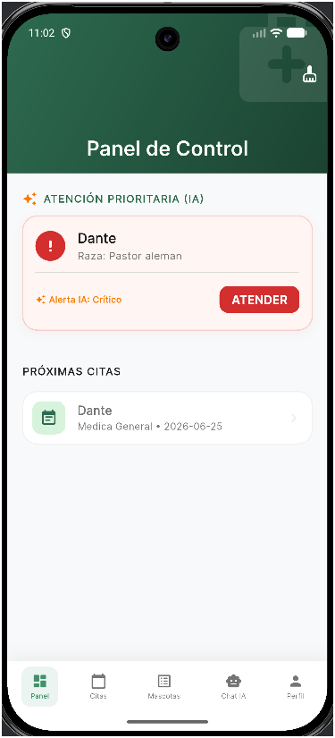
Ilustración 6
Fuente de autores
El Panel de Control es la pantalla inicial a la que accede el profesional veterinario tras iniciar sesión. Está diseñado bajo una arquitectura de interfaz reactiva, dividiendo la información operativa regular de las alertas críticas generadas por el sistema.
- Sección de Atención Prioritaria (IA): Es el componente de innovación principal de la vista. A través del algoritmo de Procesamiento de Lenguaje Natural (NLP), el sistema clasifica y aísla a los pacientes con nivel de riesgo "Crítico" o "Alto" (como se observa en la tarjeta roja).
  - Indicador de Alerta: Muestra el nombre del paciente, raza y el motivo de la urgencia detectada por la IA.
  - Botón "ATENDER": Permite al especialista acceder de inmediato a la ficha clínica del paciente crítico para tomar decisiones rápidas, optimizando el tiempo de respuesta.
- Sección de Próximas Citas: Funciona como la agenda operativa estándar. Muestra en un formato de lista cronológica las citas médicas programadas, detallando el paciente, el tipo de consulta (ej. Médica General) y la fecha establecida.
- Barra de Navegación Inferior: Permite la movilidad fluida entre los módulos principales del sistema: Panel (Inicio), Citas (Agenda completa), Mascotas (Directorio de pacientes), Chat IA (Herramienta de asistencia) y Perfil (Ajustes de cuenta).

Gestión de Citas Médicas
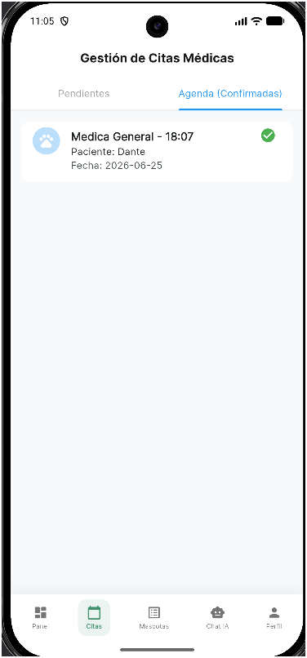
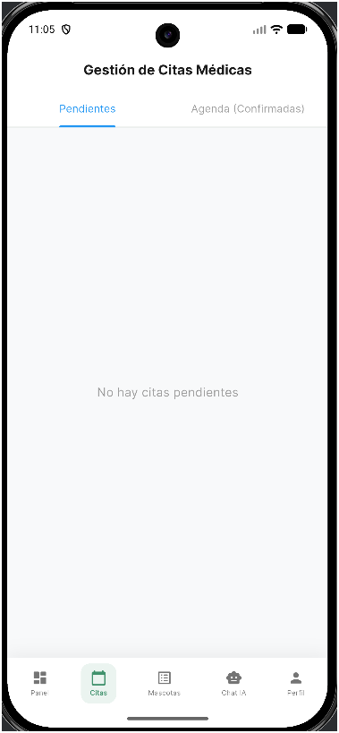
Ilustración 7
Ilustración 8
Fuente de autores Fuente de autores
Este módulo permite al profesional veterinario administrar su tiempo y las solicitudes de atención de manera eficiente. La interfaz se divide estratégicamente en dos pestañas principales para organizar el flujo de trabajo:
- Pestaña "Pendientes": Funciona como la bandeja de entrada para las nuevas solicitudes generadas por los dueños de mascotas. Permite al veterinario revisar y decidir sobre cada solicitud antes de asignarle un espacio oficial. Cuando todas las solicitudes han sido gestionadas, el sistema muestra el mensaje "No hay citas pendientes", manteniendo la pantalla libre de distracciones.
- Pestaña "Agenda (Confirmadas)": Presenta el cronograma oficial de trabajo. Aquí se listan exclusivamente las citas que ya han sido aprobadas y fijadas en el calendario.
- Tarjetas de Información (Citas): Cada cita confirmada se muestra en una tarjeta individual que resume los datos esenciales para el médico: el tipo de servicio requerido (ej. Médica General), la hora exacta, el nombre del paciente y la fecha.
- Indicador de Confirmación: Un ícono de verificación verde en el extremo derecho de cada tarjeta valida visualmente que el espacio está reservado y el usuario ha sido notificado.

Registro Global de Pacientes (Directorio Médico)
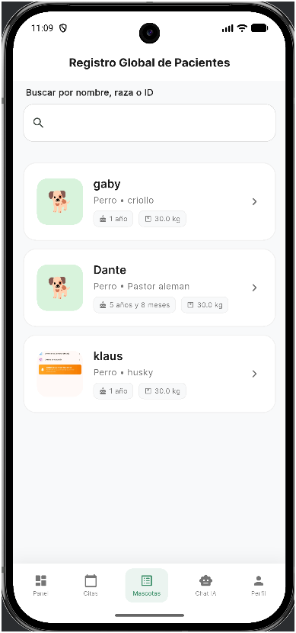
Ilustración 9
Fuentes de autores
Al navegar a la pestaña "Mascotas" desde el menú inferior, el sistema despliega el directorio completo de todos los animales registrados en la clínica. Esta vista centraliza la información para un acceso rápido y organizado.
- Buscador Inteligente: En la parte superior, una barra de búsqueda permite al veterinario filtrar la base de datos en tiempo real ingresando el nombre del paciente, su raza o su número de identificación (ID), optimizando el tiempo de respuesta.
- Tarjetas de Resumen Clínico: Cada paciente cuenta con una tarjeta individual que muestra una fotografía o avatar, junto con sus datos generales más relevantes para una rápida identificación: nombre, especie, raza, edad exacta y peso actual.
- Acceso a Historial Médico: El ícono de flecha (>) ubicado en el extremo derecho de cada tarjeta indica que el elemento es interactivo. Al presionar sobre un paciente específico, el sistema redirige al usuario a la ficha clínica detallada de esa mascota, donde se pueden consultar diagnósticos, registrar nuevas consultas o utilizar el asistente de IA.

Ficha Clínica Pro y Herramientas IA
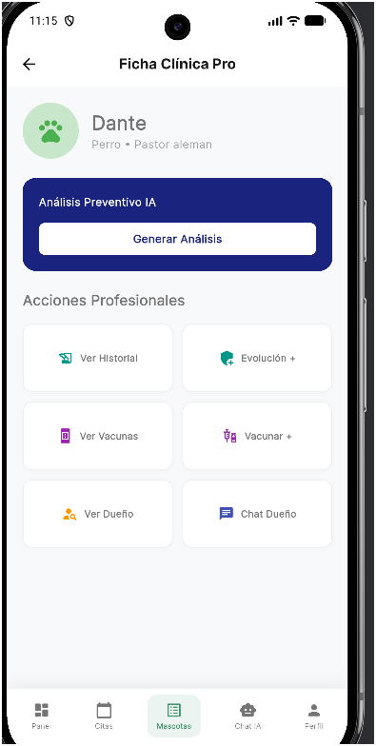
Ilustración 10
Fuente de autores
Al seleccionar un paciente desde el Directorio o el Panel de Control, el veterinario accede a la "Ficha Clínica Pro". Este entorno centraliza todo el historial médico del animal e integra las herramientas predictivas del sistema.
- Encabezado del Paciente: Muestra la información esencial de la mascota (fotografía, nombre, especie y raza) para confirmar la identidad del paciente antes de cualquier procedimiento.
- Módulo de Análisis Preventivo IA: Es el componente central de asistencia médica. Al presionar "Generar Análisis", el motor de Inteligencia Artificial evalúa los datos clínicos recientes del paciente para emitir un reporte de triaje automático, identificando posibles riesgos de salud y sugiriendo niveles de prioridad (Crítico, Medio, Bajo).
- Cuadrícula de Acciones Profesionales: Un panel de accesos rápidos estructurado para optimizar el tiempo de consulta del médico:
  - Gestión Clínica: Botones para "Ver Historial" completo o agregar nuevos registros médicos en "Evolución +".
  - Control de Inmunización: Módulos para "Ver Vacunas" aplicadas y registrar nuevas dosis en "Vacunar +".
  - Comunicación Integrada: Permite consultar los datos de contacto en "Ver Dueño" o abrir un canal de mensajería directa en tiempo real mediante el "Chat Dueño".

Módulo de Asistencia Clínica IA (Ingreso de Datos)

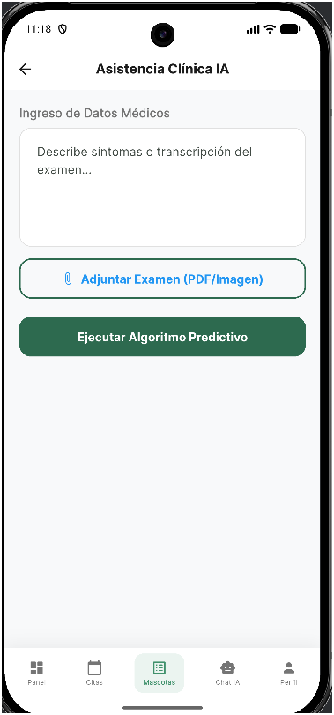
Ilustración 11
Fuente de autores
Esta interfaz representa el núcleo analítico de la plataforma. Está diseñada para que el profesional médico proporcione los parámetros clínicos que alimentarán el motor de Inteligencia Artificial y el modelo de Procesamiento de Lenguaje Natural (NLP).
- Área de Texto (Ingreso de Datos Médicos): Un campo de texto estructurado para que el especialista documente los signos clínicos observados, la anamnesis o transcriba hallazgos físicos relevantes del paciente. El algoritmo analizará las palabras clave ingresadas aquí para detectar patrones de riesgo.
- Botón "Adjuntar Examen (PDF/Imagen)": Herramienta complementaria que permite al veterinario subir resultados de laboratorio, radiografías o reportes externos. Esta función asegura que la IA tenga el contexto más completo posible antes de emitir un diagnóstico sugerido.
- Acción "Ejecutar Algoritmo Predictivo": Es el comando principal del módulo. Al pulsarlo, el sistema procesa simultáneamente el texto y los adjuntos, evaluando el cuadro clínico para generar de inmediato un reporte de triaje automático, clasificando la prioridad del paciente de forma objetiva.

Historial Clínico (Reporte Predictivo IA)
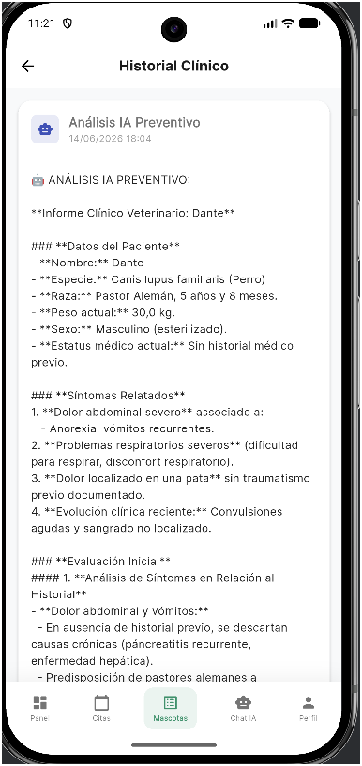
Ilustración 12
Fuente de Autores
Tras la ejecución del algoritmo de asistencia, el sistema genera automáticamente un informe clínico detallado y lo almacena de forma permanente en el expediente digital del paciente. Este documento funciona como una herramienta de soporte a la decisión (DSS) objetiva y estructurada.
- Trazabilidad del Documento: En el encabezado, el sistema etiqueta el documento como "Análisis IA Preventivo" y registra automáticamente la fecha y hora exacta de emisión para garantizar un control cronológico estricto.
- Estructura del Análisis: El motor de Inteligencia Artificial procesa la información y la presenta dividida en bloques lógicos fundamentales para la práctica médica:
  - Datos del Paciente: Extrae y consolida las variables fisiológicas base registradas en el sistema (especie, raza, edad, peso y estatus reproductivo).
  - Síntomas Relatados: El algoritmo categoriza y enlista los signos clínicos críticos detectados en el texto ingresado por el veterinario (ej. problemas respiratorios, convulsiones).
  - Evaluación Inicial: Es el bloque analítico del sistema. La IA relaciona los síntomas actuales con la predisposición racial y la ausencia/presencia de historial médico previo, proporcionando descartes lógicos (ej. descartar causas crónicas) y guiando al especialista hacia un diagnóstico más preciso y rápido.

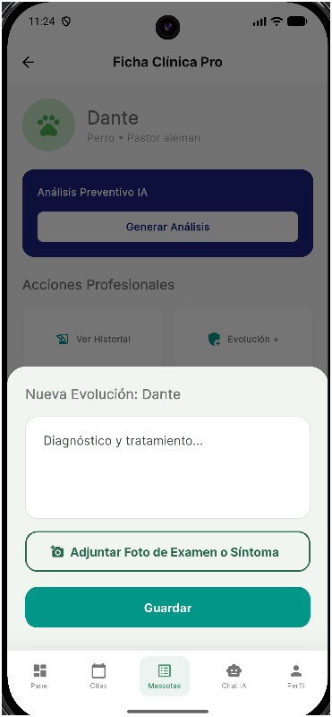
Ilustración 13
Fuente de autores
Al presionar el botón "Evolución +" en la cuadrícula de Acciones Profesionales, el sistema despliega una ventana emergente (Bottom Sheet) que permite al veterinario actualizar el historial clínico del paciente de forma rápida y sin perder el contexto de la pantalla principal.
- Campo de Texto (Diagnóstico y tratamiento): Un área de escritura libre y estructurada donde el profesional médico debe documentar su diagnóstico final, la prescripción de medicamentos, las dosis y las indicaciones generales para el cuidado de la mascota.
- Botón "Adjuntar Foto de Examen o Síntoma": Permite enriquecer el registro médico adjuntando evidencia visual directamente desde la cámara del dispositivo o la galería. Es ideal para documentar la evolución de una herida, lesiones dermatológicas o guardar una copia digital de una receta médica.
- Botón "Guardar": Acción principal que encripta la información ingresada y la almacena de forma cronológica y permanente en el expediente digital del paciente, dejándola disponible para futuras consultas en el botón "Ver Historial".

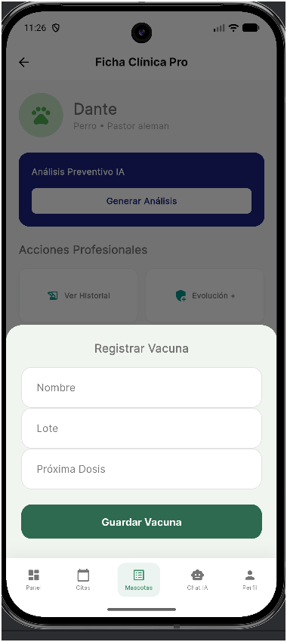
Módulo de Inmunización (Carnet Digital y Registro)
Ilustración 14
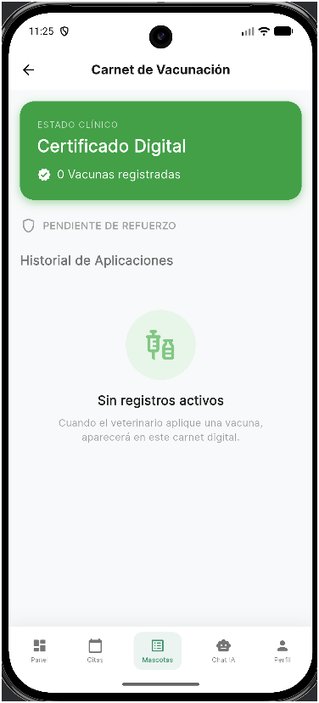
Ilustración 15
Fuente de autores Fuente de autores
El sistema digitaliza por completo el control de vacunas, eliminando la necesidad de cartillas físicas y automatizando los recordatorios médicos. Este módulo se divide en dos funciones principales accesibles desde la Ficha Clínica Pro:
- Carnet de Vacunación (Visualización): Al presionar "Ver Vacunas", el sistema despliega el certificado digital del paciente.
  - Estado Clínico: Un panel superior verde (Certificado Digital) que contabiliza el número total de dosis aplicadas.
  - Alertas y Trazabilidad: Cuenta con un apartado dedicado a las dosis "Pendientes de Refuerzo" y un "Historial de Aplicaciones" detallado. Si el paciente es nuevo, la interfaz muestra un estado vacío amigable indicando que no hay registros activos.
- Formulario "Registrar Vacuna" (Ingreso de Datos): Al seleccionar la acción "Vacunar +", se abre una ventana emergente para que el profesional documente una nueva aplicación.
  - Campos Clínicos: Requiere el "Nombre" de la vacuna, el "Lote" (fundamental para el control de calidad y trazabilidad médica) y la fecha de la "Próxima Dosis".
  - Botón "Guardar Vacuna": Al confirmar, el sistema actualiza automáticamente el Carnet Digital y programa las futuras alertas de refuerzo.

Ficha del Dueño (Información de Contacto)
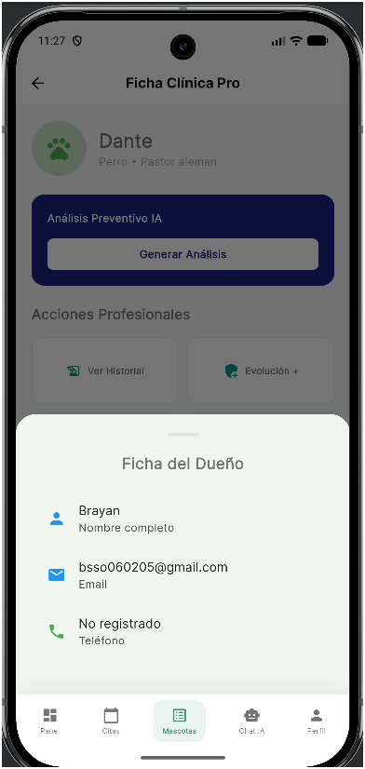
Ilustración 16
Fuente de autores
Al seleccionar la opción "Ver Dueño" dentro de la cuadrícula de Acciones Profesionales, el sistema despliega una ventana emergente (Bottom Sheet) con los datos de contacto del propietario de la mascota. Esta función está diseñada para agilizar la comunicación administrativa o de emergencia sin abandonar el expediente clínico del paciente.
- Datos de Identificación: Muestra el nombre completo del propietario registrado en la base de datos (ej. Brayan).
- Canales de Contacto: Despliega los métodos de comunicación directos vinculados a la cuenta del usuario:
  - Correo Electrónico (Email): Muestra la dirección principal registrada.
  - Teléfono: Indica el número de contacto. En caso de que el usuario no haya suministrado este dato durante su registro, el sistema gestiona el estado vacío mostrando la etiqueta "No registrado", manteniendo la consistencia de la interfaz.

Módulo de Comunicación Directa (Chat con el Dueño)
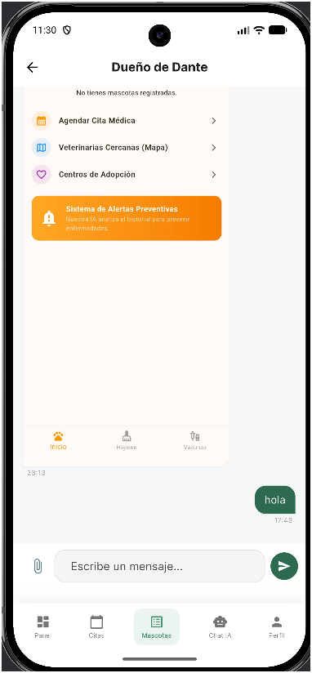
Ilustración 17
Fuente de autores
Al seleccionar la opción "Chat Dueño" en la Ficha Clínica Pro, el sistema abre un canal de mensajería instantánea bidireccional entre el médico veterinario y el propietario de la mascota. Este módulo centraliza la comunicación y la vincula directamente al expediente del paciente.
- Encabezado de Contexto: La barra superior identifica claramente con quién se está interactuando (ej. "Dueño de Dante"), evitando confusiones si el profesional maneja múltiples chats simultáneamente.
- Historial de Mensajes: Un área de visualización cronológica donde se registran los mensajes de texto y los archivos multimedia compartidos (como capturas de pantalla, fotos de síntomas o recetas). Los mensajes enviados por el profesional se destacan en burbujas verdes alineadas a la derecha.
- Barra de Interacción:
  - Botón de Adjuntos (Clip): Permite al veterinario enviar imágenes, documentos o resultados de laboratorio directamente desde su dispositivo al teléfono del dueño.
  - Campo de Texto: Área para redactar ("Escribe un mensaje...").
  - Botón de Envío: Icono de flecha para transmitir el mensaje en tiempo real a la aplicación del cliente.
Asistente Clínico Veterinario (Paws IA)
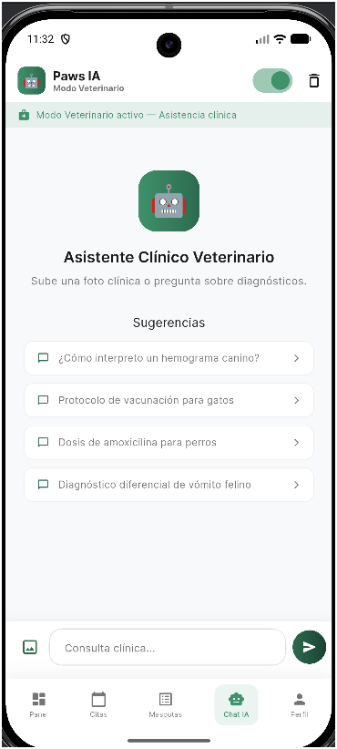
Ilustración 18
Fuente de autores
Accesible directamente desde la barra de navegación inferior (pestaña "Chat IA"), este módulo funciona como un "copiloto" médico interactivo. Está impulsado por un modelo de Inteligencia Artificial configurado específicamente para comprender y procesar terminología médica y farmacológica.
- Control de Contexto (Modo Veterinario): En la parte superior, un interruptor (switch) y un banner verde confirman que el "Modo Veterinario está activo". Esto garantiza que las respuestas de la IA tengan el rigor técnico necesario para un profesional, a diferencia de las respuestas simplificadas que recibiría un dueño de mascota.
- Sugerencias de Consulta (Prompts rápidos): La interfaz ofrece botones predefinidos con dudas clínicas frecuentes para agilizar la interacción. Al tocar opciones como "¿Cómo interpreto un hemograma canino?" o "Dosis de amoxicilina para perros", el sistema genera la consulta automáticamente.
- Entrada de Datos Multimodal:
  - Campo de Texto: Permite escribir cualquier "Consulta clínica..." de forma natural.
  - Análisis de Imágenes: El ícono de galería (esquina inferior izquierda) permite al profesional subir fotografías clínicas (ej. lesiones dermatológicas o radiografías) para que la IA asista en la interpretación visual de los síntomas.
- Gestión del Historial: El ícono de la papelera en la esquina superior derecha permite borrar la conversación actual para reiniciar el contexto del asistente antes de consultar un caso médico diferente.

Perfil del Profesional (Mi Perfil)
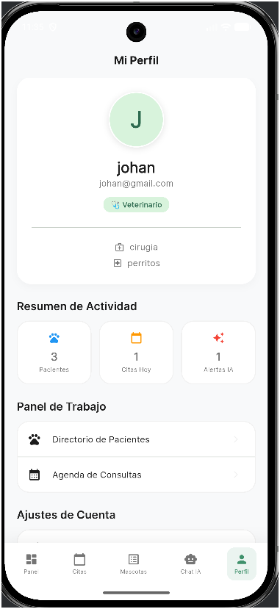
Ilustración 19
Fuente de autores
Accesible desde la esquina inferior derecha de la barra de navegación, esta pantalla centraliza la identidad digital del profesional, sus estadísticas operativas y la configuración de su cuenta.
- Tarjeta de Identidad y Especialidad: Muestra el avatar del usuario, su nombre y correo electrónico. Destaca visualmente una etiqueta verde que confirma el rol de "Veterinario", asegurando que los permisos del sistema están aplicados correctamente. En la parte inferior de la tarjeta se enlistan las especialidades o etiquetas del profesional (ej. cirugía).
- Resumen de Actividad: Un panel de métricas clave (KPIs) diseñado para dar al médico un panorama rápido de su carga laboral. Muestra en tiempo real:
  - Pacientes: El número total de mascotas bajo su cargo en el sistema.
  - Citas Hoy: Las consultas programadas exclusivamente para la jornada actual.
  - Alertas IA: El contador de pacientes que requieren atención prioritaria tras la evaluación del algoritmo.
- Panel de Trabajo: Accesos directos secundarios para navegar rápidamente al "Directorio de Pacientes" o a la "Agenda de Consultas" sin necesidad de usar el menú inferior.
- Ajustes de Cuenta: Sección dedicada a la administración de credenciales y preferencias del sistema.

Módulo del Propietario (Usuario)
Panel de Inicio (Home)
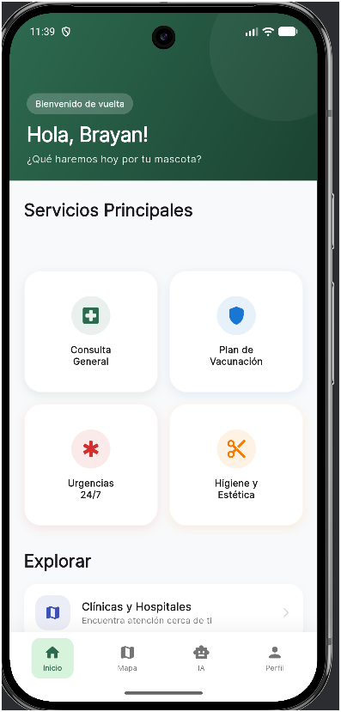
Ilustración 20
Fuente de autores

Esta es la pantalla principal a la que accede el dueño de la mascota tras iniciar sesión. Su diseño está pensado para ser intuitivo y ofrecer acceso inmediato a los servicios de salud animal más solicitados.
- Encabezado Personalizado: El sistema recibe al usuario con un saludo cálido que incluye su nombre, seguido de un mensaje que invita a la acción ("¿Qué haremos hoy por tu mascota?"), mejorando la experiencia de usuario (UX).
- Cuadrícula de Servicios Principales: Un panel visual con botones grandes y claros que categorizan la atención veterinaria:
  - Consulta General: Para agendar citas de rutina.
  - Plan de Vacunación: Acceso rápido al esquema de inmunización preventiva.
  - Urgencias 24/7: Botón destacado en color rojo para situaciones críticas, facilitando una respuesta rápida.
  - Higiene y Estética: Servicios complementarios para el cuidado de la mascota.
- Sección Explorar: Módulo diseñado para la geolocalización. La opción "Clínicas y Hospitales" permite al usuario encontrar centros de atención cercanos a su ubicación actual.
- Barra de Navegación Inferior: Adaptada específicamente para las necesidades del propietario, con accesos directos a Inicio, Mapa (directorio de sedes), IA (asistente preventivo) y Perfil.

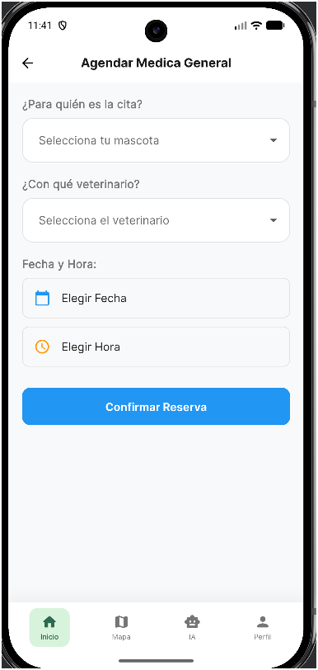
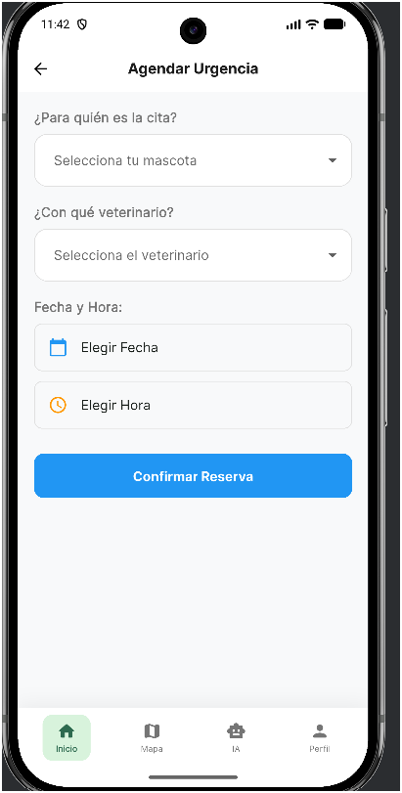
Agendamiento de Citas Médicas
Ilustración 21
Fuente de autores
Ilustración 22
Fuente de autores

Al seleccionar la opción "Consulta General" desde el Panel de Inicio, el usuario es redirigido al formulario de agendamiento. Esta interfaz está diseñada para simplificar la reserva de espacios médicos mediante pasos guiados y menús desplegables.
- Selección de Paciente ("¿Para quién es la cita?"): Un menú desplegable que lista las mascotas que el propietario tiene registradas en su perfil. Esto evita errores de digitación y vincula automáticamente la cita con el expediente clínico correcto.
- Selección de Profesional ("¿Con qué veterinario?"): Permite al usuario elegir al médico de su preferencia o al especialista adecuado según la necesidad de la mascota.
- Definición de Fecha y Hora:
  - Elegir Fecha: Abre un calendario interactivo para seleccionar el día deseado.
  - Elegir Hora: Despliega un selector de tiempo ajustado a los horarios de atención de la clínica.
- Botón "Confirmar Reserva": Acción principal que envía la solicitud de cita al sistema. Una vez presionado, la solicitud aparecerá en la pestaña de "Pendientes" del médico veterinario seleccionado para su validación oficial.

Agendamiento de Vacunación
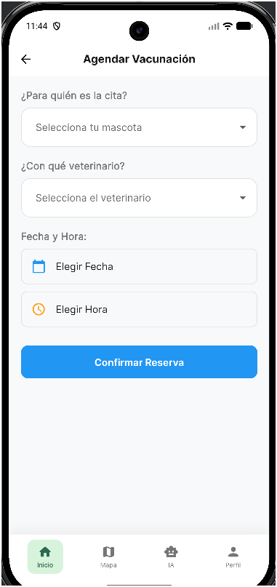
Ilustración 23
Fuente de autores
Accesible desde el botón "Plan de Vacunación" en el panel principal, esta interfaz está dedicada exclusivamente a la programación de esquemas de inmunización. Utiliza la misma arquitectura de agendamiento general para garantizar una experiencia de usuario fluida y consistente.
- Selección de Paciente y Profesional: Mediante menús desplegables, el propietario indica qué mascota recibirá la dosis y selecciona al profesional veterinario encargado de la aplicación.
- Definición de Fecha y Hora: Permite al usuario coordinar el espacio en la agenda de la clínica utilizando selectores interactivos que previenen errores en el formato de ingreso.
- Confirmar Reserva: Al accionar este botón, la solicitud se clasifica específicamente como un procedimiento de vacunación en el sistema y se envía a la bandeja del veterinario. Esta categorización interna ayuda a la clínica a preparar los insumos (biológicos) adecuados antes de la llegada del paciente.

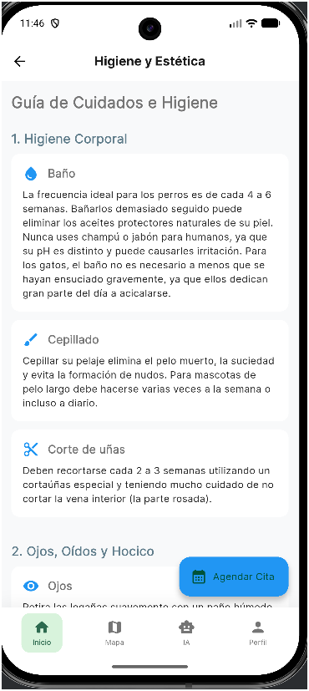
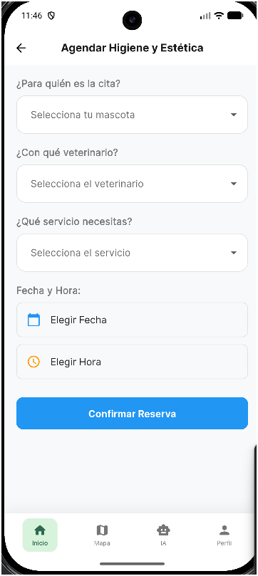
Módulo de Higiene y Estética
Ilustración 24
Fuente de autores
Ilustración 25
Fuente de autores

Este módulo combina la educación del propietario con la gestión de servicios estéticos de la clínica. Está compuesto por dos interfaces conectadas entre sí para guiar al usuario desde la información hasta la acción.
- Guía de Cuidados e Higiene: Al ingresar a la sección, el sistema no muestra directamente un formulario, sino un panel educativo estructurado. Contiene tarjetas informativas que explican la frecuencia y el método correcto para el "Baño", "Cepillado" y "Corte de uñas", adaptado a las necesidades de perros y gatos.
- Botón de Acción Flotante (FAB): Un botón azul permanente en la esquina inferior derecha ("Agendar Cita") permite al usuario iniciar el proceso de reserva en cualquier momento mientras lee la guía.
- Agendamiento Especializado: Al presionar el botón de reserva, se despliega un formulario que mantiene la consistencia visual del sistema, pero incorpora un campo específico:
  - ¿Qué servicio necesitas?: Un menú desplegable adicional que permite al propietario especificar el requerimiento (ej. baño medicado, corte de pelo, limpieza de oídos), optimizando la asignación de tiempos y personal en la clínica veterinaria.

Directorio Georreferenciado (Mapa Interactivo)
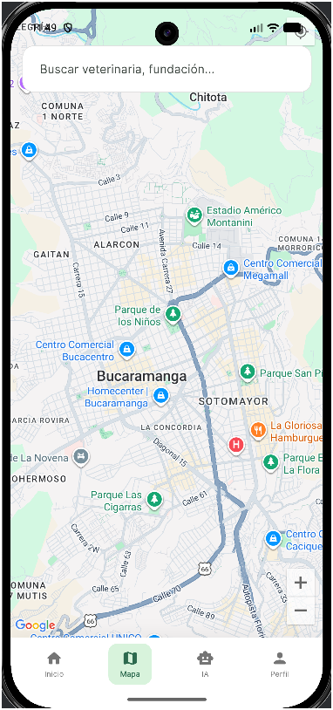
Ilustración 26
Fuente de autores
Accesible desde la pestaña "Mapa" en la barra de navegación inferior, esta vista integra servicios de geolocalización en tiempo real para conectar al usuario con la red de salud animal disponible en su ciudad.
- Barra de Búsqueda Inteligente: Ubicada en la parte superior ("Buscar veterinaria, fundación..."), permite al usuario filtrar el mapa introduciendo el nombre de un centro clínico específico o buscar organizaciones de rescate animal cercanas.
- Navegación Espacial: La interfaz cuenta con los controles estándar de mapas interactivos:
  - Botones de Zoom (+/-): En la esquina inferior derecha para acercar o alejar la vista de los sectores de la ciudad.
  - Centrado de Ubicación: El ícono de diana en la esquina superior derecha utiliza el GPS del dispositivo para centrar automáticamente el mapa en la posición actual del dueño de la mascota, facilitando la búsqueda de ayuda ante una urgencia médica en su zona.
- Visualización de Puntos de Interés: El mapa renderiza las calles, avenidas y puntos de referencia de Bucaramanga y su área metropolitana, permitiendo al usuario calcular visualmente la ruta más rápida hacia el centro veterinario seleccionado.

Asistente Virtual para Propietarios (Paws IA)
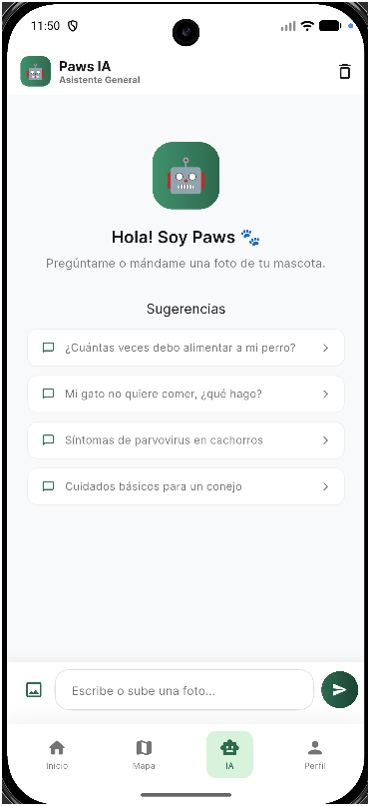
Ilustración 27
Fuente de autores
Accesible desde la pestaña "IA" en la barra inferior, esta herramienta brinda a los dueños de mascotas una primera línea de orientación y soporte rápido impulsada por Inteligencia Artificial, disponible las 24 horas.
- Contexto Adaptado (Asistente General): A diferencia del módulo profesional, el sistema configura automáticamente a la IA en un modo de asistencia general. El saludo ("¡Hola! Soy Paws") establece un tono amigable, diseñado para orientar sobre bienestar animal y prevención, recomendando siempre la visita al especialista ante casos clínicos.
- Sugerencias de Consulta Común: La pantalla presenta botones de acceso rápido con las dudas más frecuentes de los propietarios, permitiendo iniciar la conversación con un solo toque. Estas sugerencias abarcan desde nutrición ("¿Cuántas veces debo alimentar a mi perro?") hasta alertas tempranas de enfermedades ("Síntomas de parvovirus en cachorros").
- Interacción Multimodal: En la barra inferior, el usuario cuenta con un campo de texto para formular sus preguntas naturales y un acceso a la galería ("Escribe o sube una foto..."). Esta función permite al dueño enviar imágenes de su mascota, su alimento o algún síntoma físico leve para que la IA brinde una orientación preliminar más precisa antes de agendar una cita oficial.

Perfil del Usuario y Gestión de Mascotas (Mi Perfil)
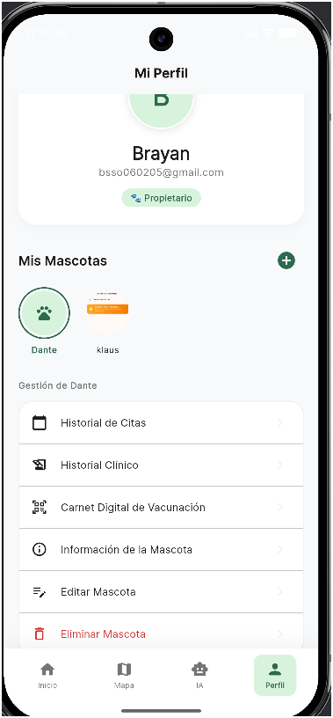
Ilustración 28
Fuente de autores

Accesible desde la esquina inferior derecha, esta pantalla centraliza la identidad digital del dueño y funciona como el centro de administración principal para el expediente de sus animales.
- Tarjeta de Identidad del Usuario: Muestra el nombre y correo electrónico del titular de la cuenta, respaldado por una etiqueta verde que valida su rol en el sistema como "Propietario", diferenciando sus permisos de los del personal médico.
- Sección "Mis Mascotas": Un carrusel horizontal interactivo que muestra a todos los animales registrados bajo el cuidado del usuario mediante avatares circulares.
  - Botón de Adición (+): Permite al dueño registrar rápidamente un nuevo animal en su perfil.
- Menú de Gestión Contextual: Al tocar el avatar de una mascota específica (ej. Dante), el sistema despliega dinámicamente un panel de control exclusivo para ese paciente, permitiendo al propietario acceder a:
  - Registros Médicos: Visualización de su Historial de Citas, el Historial Clínico detallado y su Carnet Digital de Vacunación.
  - Administración de Datos: Opciones para revisar la Información de la Mascota o actualizar sus datos mediante Editar Mascota.
  - Acción Crítica: La opción Eliminar Mascota se destaca estratégicamente en color rojo, aplicando principios de prevención de errores al advertir al usuario que se trata de una acción destructiva en la base de datos.

Registro de Nueva Mascota
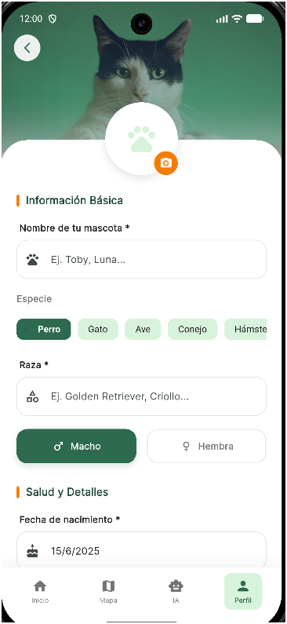
Ilustración 29
Fuente de autores
Al seleccionar el botón de adición (+) en la vista del Perfil, el sistema despliega un formulario estructurado e intuitivo diseñado para que el propietario cree el expediente digital de su animal de compañía de manera rápida y sin fricciones.
- Identidad Visual (Avatar): En la parte superior, el sistema ofrece un componente visual destacado con un ícono de cámara fotográfica, invitando al usuario a subir una imagen de su mascota para personalizar el perfil.
- Sección "Información Básica":
  - Campos de Texto Obligatorios: El sistema solicita el "Nombre de tu mascota" y la "Raza", indicando su obligatoriedad mediante un asterisco (*) y ofreciendo textos de apoyo (placeholders) como "Ej. Toby, Luna...".
  - Selectores de Interacción Rápida: Para optimizar el tiempo de registro en dispositivos móviles, la selección de "Especie" (Perro, Gato, Ave, etc.) y sexo (Macho / Hembra) se realiza mediante botones de selección directa, evitando múltiples menús desplegables.
- Sección "Salud y Detalles":
  - Fecha de Nacimiento: Incorpora un selector de calendario nativo para asegurar que el formato de la fecha sea correcto y estandarizado. Este dato es vital, ya que permite al sistema calcular dinámicamente la edad exacta del paciente cada vez que el veterinario abra su Ficha Clínica.

Historial de Citas y Gestión de Reservas
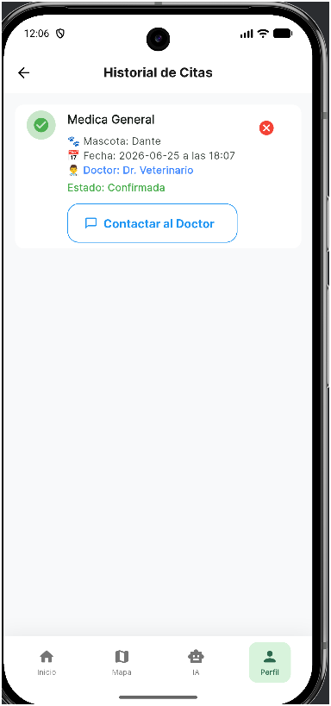
Ilustración 30
Fuente de autores

Al seleccionar la opción "Historial de Citas" dentro del menú de gestión de una mascota, el propietario accede a un registro detallado de todas sus consultas programadas y pasadas. Esta interfaz está diseñada para ofrecer transparencia y control sobre la agenda médica del paciente.
- Tarjetas de Resumen de Cita: Cada reserva se presenta en una tarjeta individual que consolida los datos críticos del encuentro:
  - Tipo de Servicio: Indica la categoría de la cita (ej. Médica General).
  - Detalles Operativos: Muestra el nombre del paciente, la fecha y hora exactas de la reserva, y el profesional a cargo.
  - Estado Visual: Un indicador con código de color (ej. "Estado: Confirmada" en verde) informa al usuario en tiempo real sobre la aprobación de su solicitud por parte de la clínica.
- Botón "Contactar al Doctor": Una función clave de usabilidad que actúa como un puente de comunicación. Al presionarlo, el sistema redirige al usuario al módulo de mensajería integrada, permitiéndole chatear directamente con el veterinario asignado para enviar resultados previos o resolver dudas antes del encuentro físico.
- Acción de Cancelación: El ícono de la "X" roja en la esquina superior derecha de la tarjeta permite al usuario cancelar la reserva de forma autónoma en caso de un imprevisto, liberando así el espacio en la agenda del médico.

Comunicación Directa (Chat con el Veterinario)
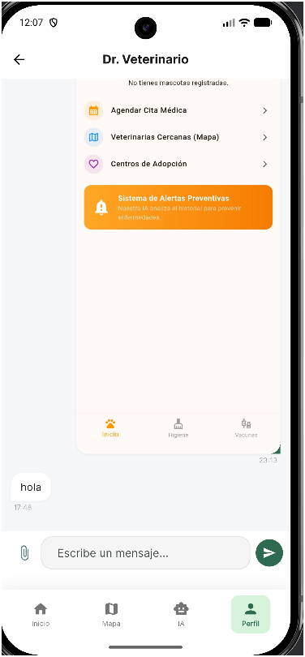
Ilustración 31
Fuente de autores
Accesible directamente desde la tarjeta de citas programadas en el perfil, esta interfaz proporciona al dueño de la mascota un canal de comunicación seguro y en tiempo real con el especialista a cargo de su caso.
- Identificación del Profesional: El encabezado de la pantalla muestra el nombre del médico ("Dr. Veterinario"), asegurando que el usuario sepa en todo momento con quién está interactuando.
- Historial Multimedia: El área central muestra el flujo de la conversación. Tal como se evidencia en la interfaz, el chat no se limita a texto; soporta la visualización y envío de archivos adjuntos (como imágenes o capturas de pantalla). Las respuestas del médico aparecen alineadas a la izquierda para diferenciarlas claramente de los mensajes enviados por el usuario.
- Barra de Herramientas de Chat:
  - Botón de Adjuntos (Clip): Permite al propietario enviar fotografías clínicas desde su casa (ej. el estado de una herida o una reacción alérgica) antes de la consulta presencial.
  - Campo de Entrada: Área ("Escribe un mensaje...") para redactar consultas rápidas o dar aviso de llegada a la clínica.
  - Botón de Envío: Transmite la información de manera instantánea a la Ficha Clínica del paciente en la plataforma del veterinario.

Consulta de Historial Clínico y Análisis IA
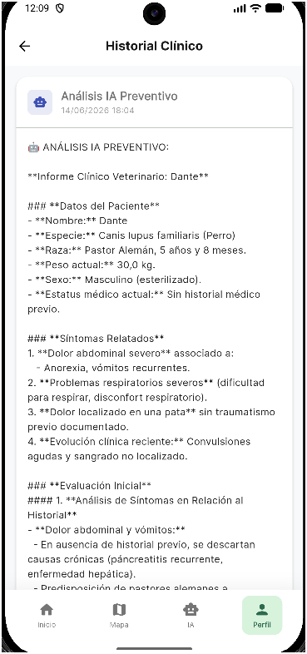
Ilustración 32
Fuente de autores

El usuario tiene acceso total a los informes generados por la clínica a través de la sección "Historial Clínico" en su panel de gestión. Esta transparencia mejora la confianza en el servicio y permite al propietario conocer el detalle de los diagnósticos y recomendaciones emitidas.
- Acceso a Resultados IA: El sistema permite al usuario visualizar el "Análisis IA Preventivo", el mismo reporte estructurado que el veterinario genera durante la consulta.
- Estructura del Informe: El reporte está diseñado para ser legible por el propietario, organizando la información en secciones claras:
  - Datos del Paciente: Consolida la información básica de la mascota, incluyendo nombre, raza y peso.
  - Síntomas Relatados: Lista los signos clínicos observados (como dolor abdominal o problemas respiratorios) para mantener al dueño al tanto de la condición detectada.
  - Evaluación Inicial: Proporciona un desglose del análisis lógico realizado por la IA, ayudando al propietario a comprender mejor el cuadro clínico y el razonamiento detrás de las acciones recomendadas.

Carnet Digital de Vacunación (Estado Activo)
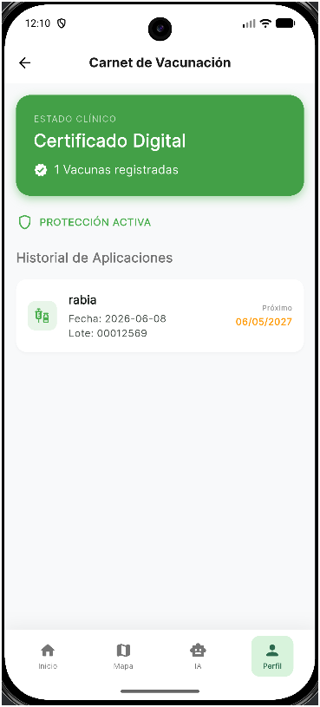
Ilustración 33
Fuente de autores
Al acceder al Carnet Digital de una mascota con inmunizaciones registradas, el sistema despliega un estado de "Protección Activa", ofreciendo al propietario una visión clara y confiable sobre el estatus de salud preventivo de su mascota.
- Estado Clínico y Validación: El banner superior de "Certificado Digital" confirma el número de dosis registradas en la base de datos de la clínica.
- Indicador de Seguridad: La presencia de la etiqueta "PROTECCIÓN ACTIVA" garantiza al usuario que la mascota cuenta con inmunización vigente.
- Detalle de Aplicaciones: Cada entrada en el historial presenta información técnica esencial para la trazabilidad médica:
  - Tipo de Vacuna: Identifica la inmunización aplicada (ej. Rabia).
  - Trazabilidad: Incluye la fecha exacta de la aplicación y el número de lote, garantizando transparencia.
  - Planificación a Futuro: Indica claramente la fecha programada para la "Próxima" dosis (ej. 06/05/2027), facilitando al propietario la organización de sus visitas preventivas.

Ficha de Información de la Mascota
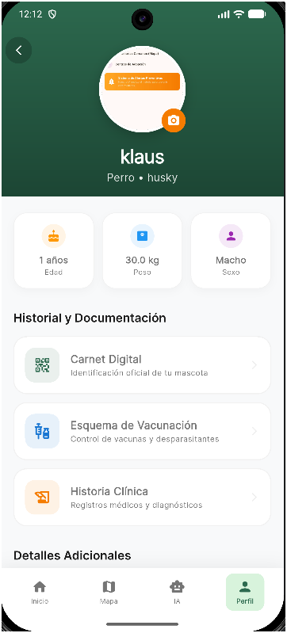
Ilustración 34
Fuente de autores
Al seleccionar una mascota desde el panel de perfil, el sistema despliega esta ficha detallada que funciona como el expediente centralizado del animal. La interfaz está organizada jerárquicamente para facilitar la lectura y gestión de datos.
- Cabecera de Identificación: Muestra la fotografía del paciente, su nombre (ej. klaus), especie y raza. Incluye un botón de cámara para actualizar la imagen de perfil del paciente según sea necesario.
- Métricas de Salud (Panel de Estadísticas): Tres tarjetas visuales presentan los datos más consultados de forma rápida:
  - Edad: Calculada automáticamente por el sistema.
  - Peso: Dato fundamental para el control clínico.
  - Sexo: Información biológica básica.
- Sección "Historial y Documentación": Menú de navegación principal que agrupa los pilares de la atención médica digital:
  - Carnet Digital: Acceso a la identificación oficial y estatus de vacunación.
  - Esquema de Vacunación: Sección específica para el control detallado de vacunas y desparasitantes.
  - Historia Clínica: Archivo cronológico que contiene todos los registros médicos, diagnósticos y evoluciones documentadas por el veterinario.

Carnet Digital de Identificación
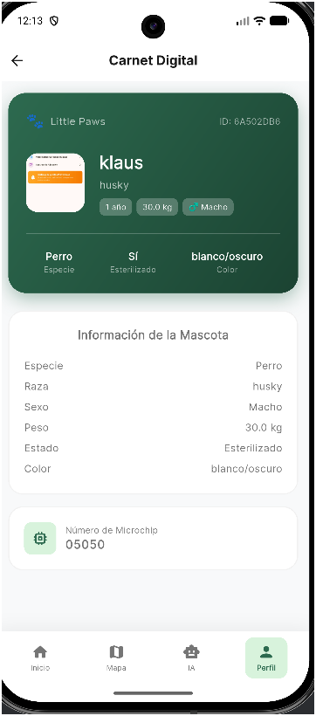
Ilustración 35
Fuente de autores
El Carnet Digital es la representación virtual de la identidad de la mascota, consolidando toda su información biográfica y técnica en una tarjeta unificada.
- Tarjeta de Identidad (Header): En la parte superior, el sistema genera una tarjeta con branding ("Little Paws") que incluye un código de identificación único ("ID: 6A502DB6") para facilitar búsquedas rápidas en la base de datos.
  - Muestra la fotografía, nombre, raza, edad, peso y sexo del paciente.
  - Presenta indicadores de estado adicionales, incluyendo especie, estatus de esterilización y color de pelaje.
- Información de la Mascota (Detalles Clínicos): La sección central presenta una lista detallada con los campos técnicos requeridos para la correcta identificación del paciente, incluyendo especie, raza, sexo, peso, estado reproductivo y color.
- Gestión de Microchip: Como elemento de seguridad y trazabilidad, el Carnet Digital integra una sección específica para mostrar el número de registro del microchip (ej. 05050), lo cual es crucial para la recuperación en casos de pérdida o para la validación de identidad en procesos internacionales.

Edición de Perfil de Usuario
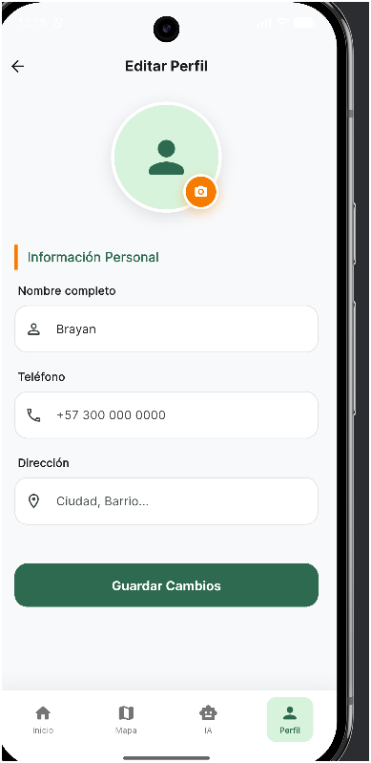
Ilustración 36
Fuente de autores
Esta interfaz permite al propietario gestionar su información de contacto y personalizar su presencia dentro de la plataforma Little Paws.
- Gestión de Imagen: En la parte superior, el usuario puede actualizar su avatar mediante el ícono de cámara integrado, permitiendo una personalización visual de su perfil.
- Información Personal: El formulario permite la modificación de datos clave que garantizan una comunicación efectiva con la clínica:
  - Nombre completo: Campo para actualizar la identidad del propietario.
  - Teléfono: Campo diseñado para mantener actualizado el número de contacto principal (ej. formato internacional +57).
  - Dirección: Campo libre para registrar la ubicación física del usuario, facilitando la logística de atención o servicios a domicilio.
- Acción de Persistencia: El botón "Guardar Cambios" centraliza la actualización de toda la información en la base de datos, garantizando que los datos maestros del usuario estén siempre vigentes para el personal médico.

Gestión Avanzada de Mascotas

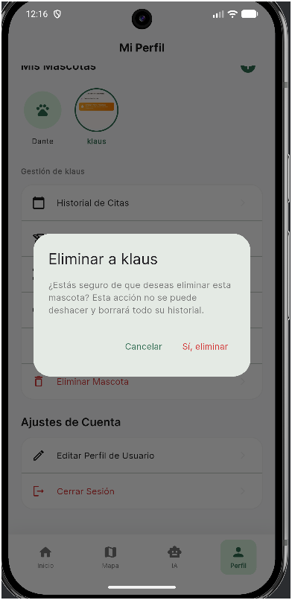
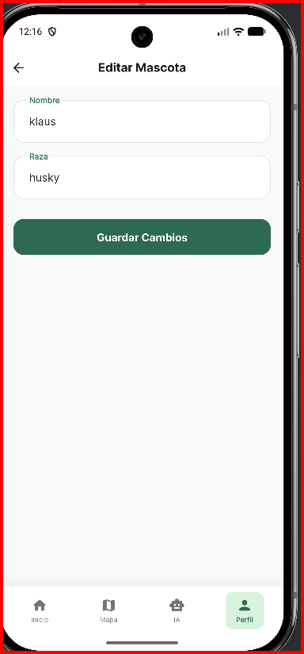
Ilustración 37
Fuente de autores
Ilustración 38
Fuente de autores

El sistema ofrece herramientas administrativas para mantener el expediente de las mascotas al día y asegurar que la base de datos refleje únicamente la información activa y correcta.
- Edición de Datos Básicos (image_01a7d5.png):
  - Accesible desde el menú de gestión de cada mascota, esta pantalla permite modificar información esencial como el "Nombre" y la "Raza" de manera rápida.
  - El botón "Guardar Cambios" asegura la persistencia de la información actualizada en el expediente clínico, manteniendo la coherencia de los datos del paciente.
- Confirmación de Eliminación (image_01aa81.png):
  - Como medida de seguridad crítica para evitar la pérdida accidental de información, el sistema despliega un Modal de Confirmación al intentar eliminar a una mascota.
  - El mensaje advierte explícitamente: "¿Estás seguro de que deseas eliminar esta mascota? Esta acción no se puede deshacer y borrará todo su historial".
  - Esta interfaz incluye dos opciones claras: "Cancelar" (para abortar la operación) y "Sí, eliminar" (resaltado en rojo para indicar su naturaleza irreversible), previniendo la eliminación errónea de historiales médicos completos.

Cierre de Sesión
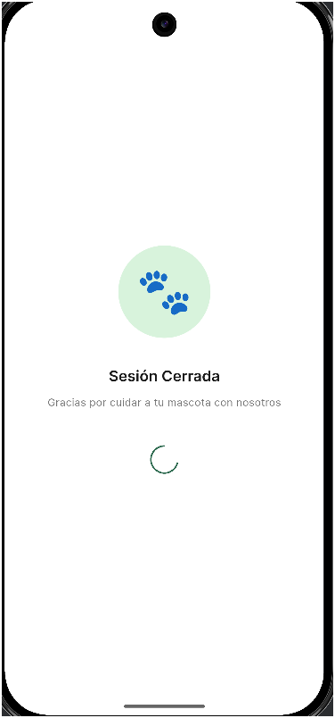
Ilustración 39
Fuente de autores
Cuando el usuario selecciona la opción "Cerrar Sesión" en los Ajustes de Cuenta, el sistema no interrumpe la navegación de forma abrupta, sino que ejecuta un flujo de salida estructurado.
- Pantalla de Transición (image_01a3f4.png): El sistema muestra una vista de confirmación que comunica visualmente el éxito del proceso.
- Mensaje de Despedida: Se presenta un mensaje amable: "Sesión Cerrada" seguido de una nota de agradecimiento, "Gracias por cuidar a tu mascota con nosotros", reforzando la identidad acogedora de Little Paws.
- Indicador de Proceso: La pantalla incluye un círculo de carga que indica al usuario que la sesión está siendo finalizada de forma segura en los servidores, antes de redirigirlo fuera de la aplicación.

